**Постановка задачи**

Необходимо реализовать desktop приложение, содержащее элемент управления Timeline, отображающий события в разрезе времени. Так же должны присутствовать все необходимые стандартные элементы управления, которые будут полностью покрывать демонстрацию функционала.

На рисунке представлен концепт возможного отображения Timeline.

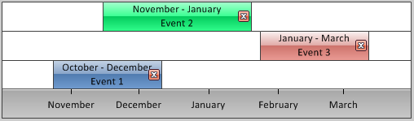

Событие определяется строковым типом и временным отрезком, от которого зависит его расположение относительно временной шкалы. События с одинаковыми типами должны располагаться на одной строке.

**Требования к Timeline**

* Шкала дат должна поддерживать градации Час, День, Месяц.
* Если события не помещаются в доступную область, предоставить возможность ее прокрутки.
* Каждое событие должно содержать информацию о типе и временном отрезке.
* Каждое событие должно содержать кнопку, генерирующую сигнал принятия решения об удалении (например, используя MessageBox).
* Событие должно поддерживать возможность перемещения мышью по шкале, соответственно меняя свой временной отрезок.

Задачу выполнить с использованием библиотеки Qt. Классы оформить в соответствии с архитектурой MVC. По факту выполнения должны быть предоставлены как исходные коды, так и сборки для операционных систем Windows, Linux, MacOSX. Дизайн, изображения и текст в концепте -- условные, выбор которых остается за разработчиком.